智医会口腔商学院－“小小牙医”活动方案

1、现在有一种说法是小牙医活动过时了，这个想法我个人不太认同，没有过时的活动，只有无效的活动，活动内容设定的好，有效果才是王道。《孙子兵法》几千年了，过时了吗？没有过时的策略，只有执行不到的人。
2、小牙医活动是吸引儿牙项目的，太麻烦不适合我们口腔？要注意孩子的背后是家长，有什么样的活动能吸引25－50岁左右的人群来店里？他们可不是老头老太太几个鸡蛋就来店里了。但是为了孩子，家长可是愿意付出辛苦的。
3、重要的部分：不要硬性销售，不要硬性销售，不要硬性销售，说三遍
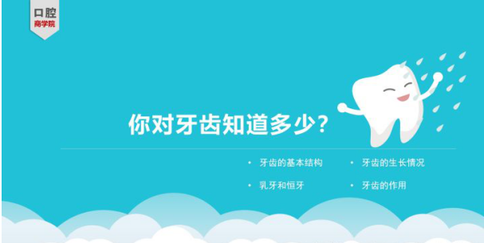
第一部分：前期工作
引流：
一、通过学校、幼儿园来引流
各大学校及幼儿园现在因为商业活动的频繁，早已不是一处净土，甚至是各种培训中心如早教、特长班的灸热战场。缺点是各种活动早已让家长对引流活动心无一点涟漪，让渠道资源的掌控方（校方）胃口大开。优点是多方洗涮之后，对于商业活动的接受度早已不需要商家再进行零度培养。
1、幼儿园的涂氟活动：那么各幼儿园每年都有的涂氟活动就一定会需要相应的口腔来对接，你的口腔能不能得到这个条件就需要相关的人脉来运作了，这个人情社会使然，你懂的！
2、幼儿园直接安排到口腔来进行小牙医活动，这个一般情况下需要给予幼儿园负责人相关的引流费用，一个资源多少钱看地区，看人情，而且幼儿园都会有一个要求，不允许口腔在活动中有任何硬性推销，甚至还有的要求不许有任何推销，这个要看我们口腔自已在活动中的组织及策划能力。
二、通过卫生局来引流
卫生局有相关健康检测的义务，我们口腔门诊如果可以对接就会相当的借力！对于学校来说有责任为孩子的健康负责，并且以卫生局的名义进行开展，一方面为卫生局做了政绩，另一方面体现了学校对学生的重视。
三、通过家长代表来引流：现在所有的家长都有自己组织玩乐的微信群，群里有常组织活动的意见领袖，大多数的家长也习惯其安排的各种活动，直接把福利给予意见领袖是一个好办法。
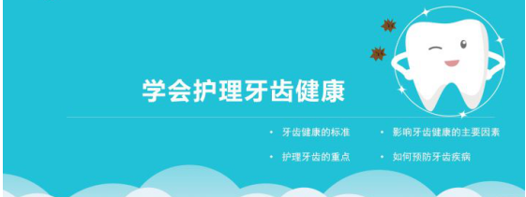
微信群信息：
小小牙医流程
1-看两个动画片
从思维上解决孩子不爱刷牙。
2-教孩子正确刷牙方法
3-认识牙齿/了解替牙期牙齿如何保护
4-如何导致牙齿不齐的主要原因
5-体验小牙医留下精彩瞬间和美好童年。
6-免费提供CT和全景X光检查，自愿。
7-合影留念，发奖状，代金券，和现金卡。
8-注，全程大约需要2小时，不能全程参加的到最后照集体照片的家长不要报名。
引流重点：幼儿园和小学生都有课外实践课，幼儿园搞定圆长，学校实践课基本都是家长代表，老师园长都送礼物和精洗卡。
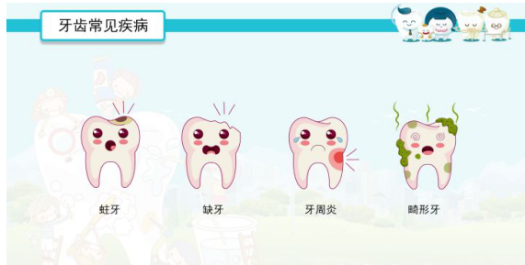
引流礼品：
一、儿童牙膏、牙刷：可以直接联盟儿童牙膏厂家的支持，让其提供儿童牙膏和牙刷作为本次活动的赠品！（如果没有就需要自购）
二、儿童玩具：可以直接根据当地、当时的儿童热点来准备相应的玩具，如《哪吒》火热的时候，有的口腔就迅速准备了相关的小玩偶，让小朋友特别喜欢，甚至因为这个玩偶让很多不是引流渠道的孩子来到了活动现场。
活动工具：
1、引流卡：一定要制作一款非常漂亮的引流卡，可以采用特型设计，给人一种特别的感觉，降低了对诊疗的排斥，更重要的是，引流卡的价值非常高，这样就算部分家长没有需求也会送给朋友，相当于信任转嫁。
2、儿童牙齿保健手册：采用漫画的形式设计，这样提高了孩子的阅读兴趣，同时更直观的教给孩子怎么做！
3、儿童牙齿健康检测年卡：建立牙齿健康检测分析表，对义诊检测结果进行记录和分析，通过分析表，家长就会清晰的了解孩子牙齿的健康状况。
4、家长的洗牙年卡：重点在于这个部分，也是大多数口腔举办小牙医活动失败的地方，一定要设定一个给家长再来的政策项目。
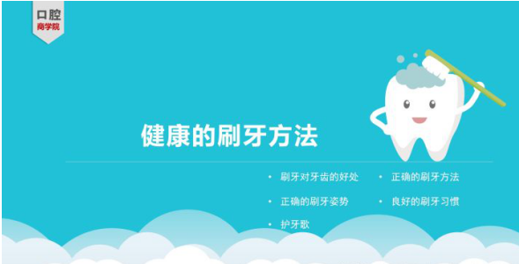
第二部分：活动现场
一、活动内容：
1、热场游戏：互动热身小游戏，带领小朋友们做热身小游戏
2、儿牙课堂：口腔医护人员讲解牙齿数量、牙齿排列、牙齿构成简单介绍
3、口腔护理：讲解儿童的口腔护理 小牙仙姐姐讲解正确的刷牙方法
4、演练刷牙：小朋友手拿牙齿模型，演练刷牙
5、小牙医体验：
1）让牙仙姐姐给小朋友检查，并讲解提起兴趣
2）小朋友穿上医护服装亲身体验牙医的感觉宝宝给妈妈爸爸检查并让小朋友现场汇报
6、“小小牙医”毕业啦 （为小朋友们颁发小小牙医勋章）
重点部分：
1）合影留念使用微信发布亲子合影照朋友圈，照片内需摄入口腔宣传条幅或彩喷布
2）道具，角色扮演，内窥镜，旁边有医生让小牙医给家长拍，医生告诉小牙医蛀牙和缺牙和牙周情况，看完家长给孩子牙齿四个区照四张照片在内窥镜屏幕上，在讲。
3）此时再送到会礼品：送两颗窝沟封闭，儿童牙刷，牙膏等
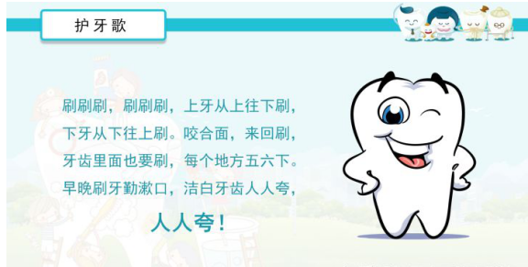
二、现场重点
1、儿童牙齿健康检测年卡：此时建立一个吸引的儿童健康资料，与家长互动好，做好孩子的下一部治疗的关键性铺垫。
2、赠送家长洗牙年卡：这个洗牙年卡内容设定可以根据情况灵活设定
1）一次性洗牙卡：免费或者特价，很多口腔经营者在设定政策时无从着手，其实无论是免费还是特价的关键点是客户来了以后进行服务的体验才是重点。服务体验好客户满意，服务体验不好客户就不满意，道理很简单，做到的口腔很少。
2）家长个人洗牙年卡
3）家庭洗牙年卡
3、针对家长的项目优惠现金卡或券，这个根据情况设定。
4、针对儿童的活动讲解部分一定要注意不能一次超过十分钟，过十分钟儿童就失去耐性了。重点蛀牙，替牙期及脸型赢在起跑线MRC，多以动画形式表达蛀牙，刷牙。小孩听不进去坐不住，必须动画
学生讲课时间30分钟，蛀牙，MRC，替牙期，矫正，
4、讲解－游戏－互动－动画是循环术法。
第三部分：后期工作重点
1、引发出下一部的正畸治疗相信是大多数口腔的理想，我的建议是成交是结果，水到渠成比拔苗助长要好的多。我相信口腔经营者一定会看到这样的长期利益，关键你是执行医生吗？特别是小牙医活动，甚至资格老一点的医生都不愿意参与活动操作。员工只关心我这一次操作能带来什么样的收益，如果沟通到位才是经营者的核心能力。
2、家长的洗牙项目时间控制，洗牙卡如果超过一个月就基本失去了回单的可能性，所以让前台负责控制时间性。
3、注意留存：为什么活动没有效果？所有的活动留存才是关键，留存的关键就是治疗效果的超值性，或者是服务体验的超值性。

